
Atelier de Socio-Coiffure
Pour les personnes atteintes d’un cancer

Séance animée par Ludivine

Socio-Coiffeuse, prothésiste capillaire et coiffeuse à domicile

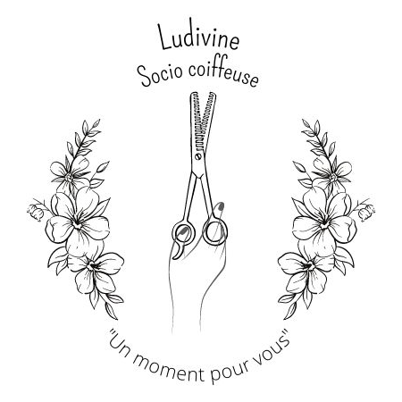
Sur inscription

ludivinesociocoiffure@hotmail.com

07 68 35 72 76
Atelier sur adhésion à l’association Parenthèse 53

Adhésion annuelle 10€

07 69 30 58 57

association.parenthèse53@gmail.com

28/11/22
14h30 à 15h30

23/01/23
14h30 à 15h30
27/02/23
14h30 à 15h30
« Soin post chimio, première coupe, couleur »
« Autour de la prothèse capillaire et alternative »
« Prendre soin de son cuir chevelu pendant le traitement »

